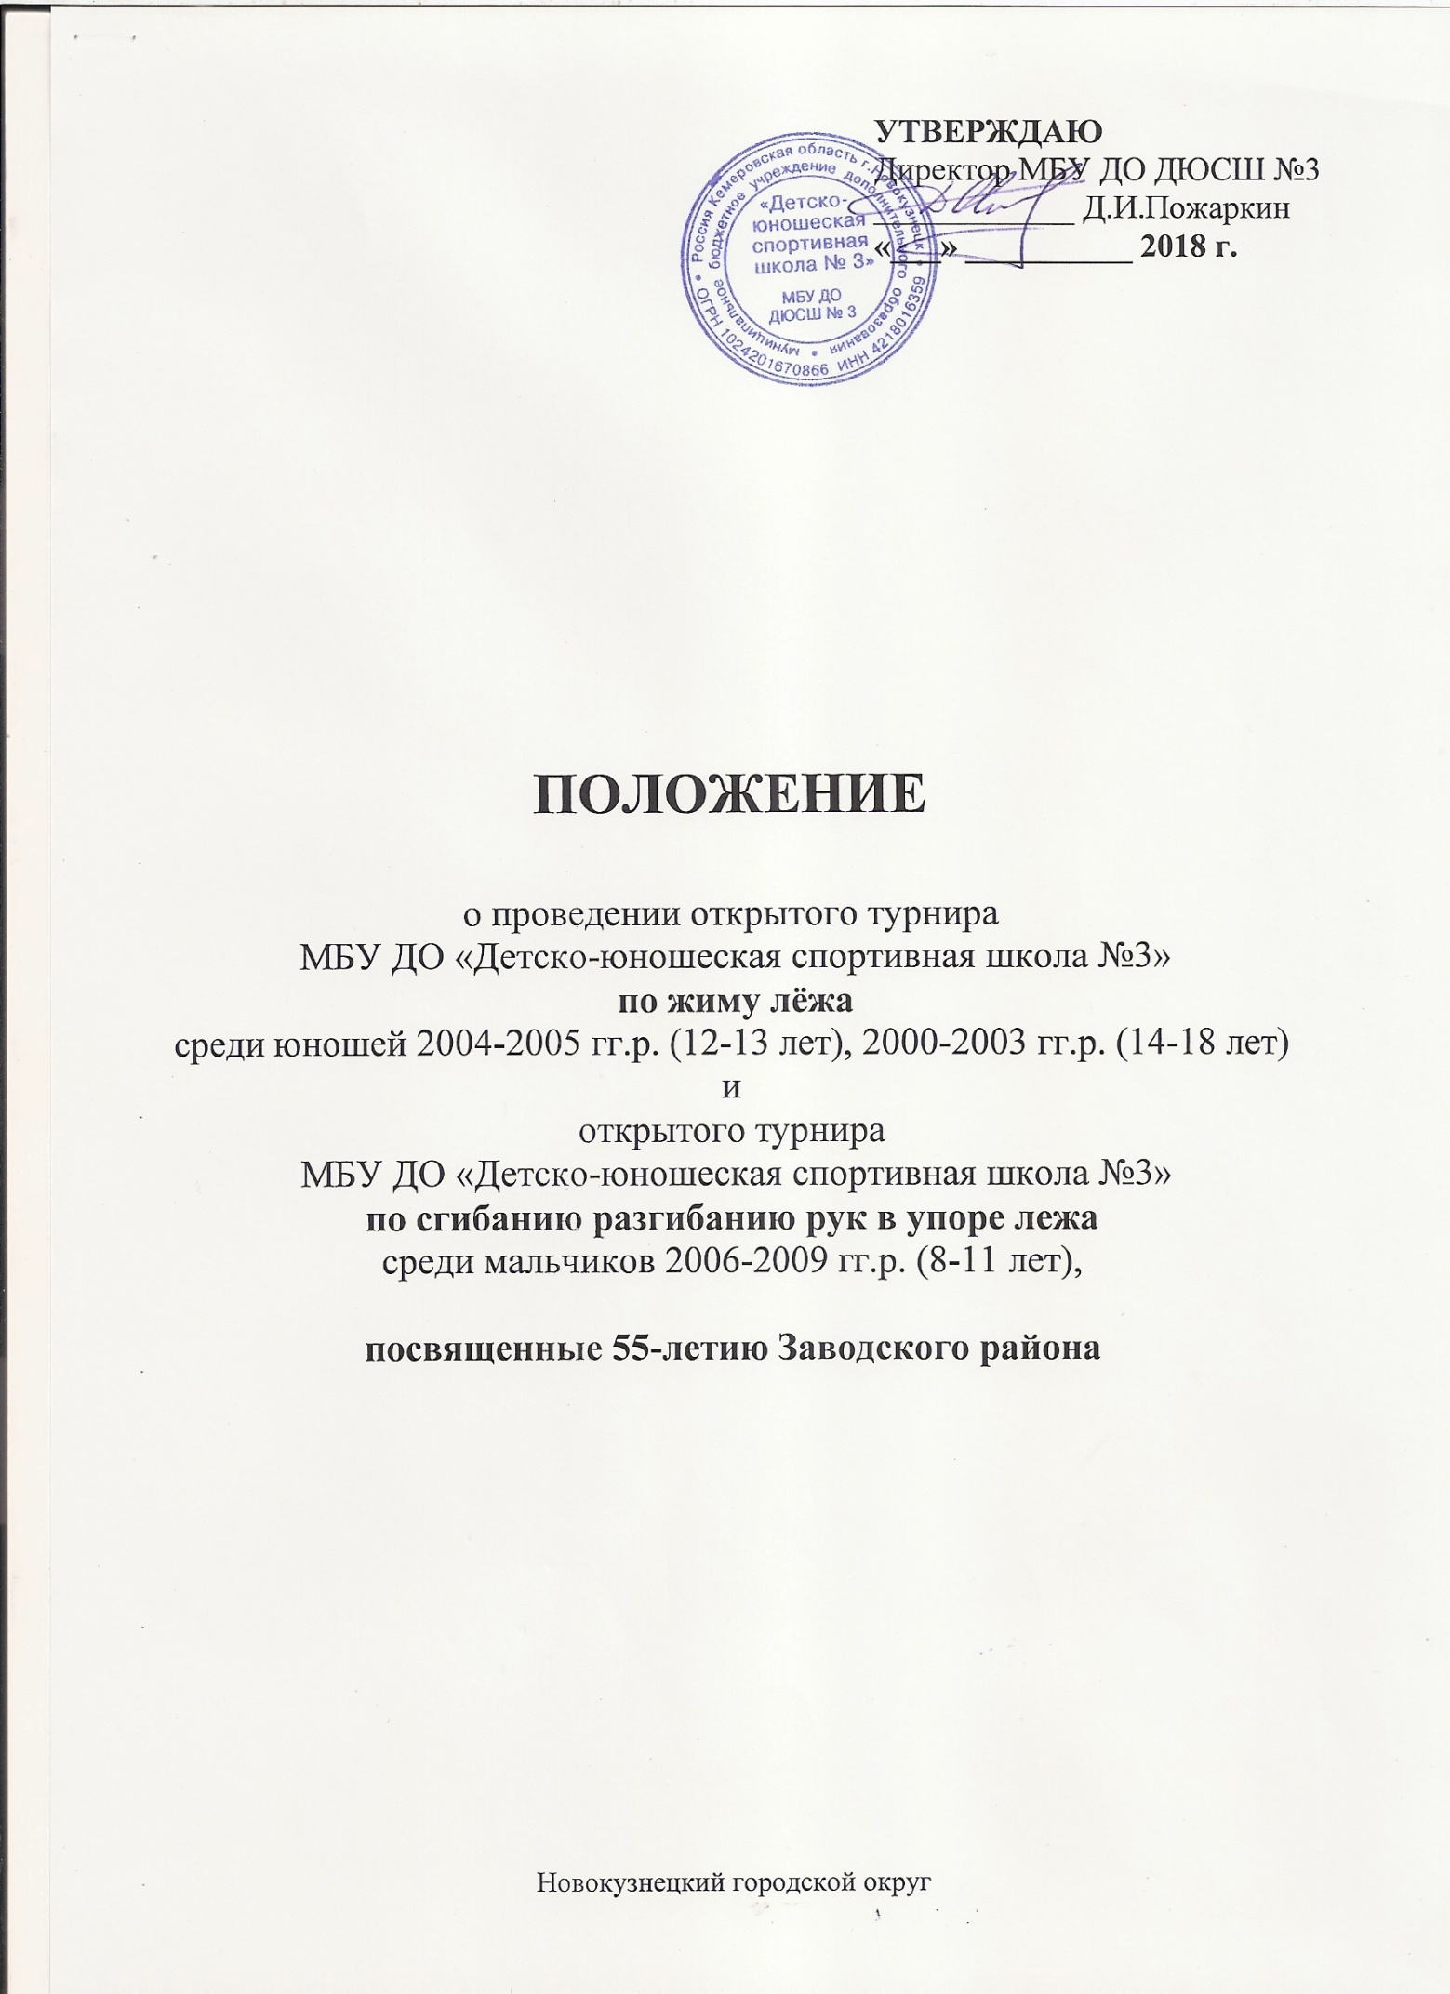

- Цели и задачи
- формирование физически развитой нравственной личности обучающихся;
- пропаганда здорового образа жизни, занятий физической культурой и спортом;
- популяризация пауэрлифтинга на территории Кемеровской области;
- мотивирование обучающихся для достижения своего наивысшего спортивного результата;
- выявление сильнейших спортсменов.

- Организаторы соревнований
- администрация МБУ ДО ДЮСШ №3 (контактный телефон: 53-50-36);
- судейство соревнований возлагается на судейскую коллегию.

- Судейство соревнований
Судейская коллегия в составе:
главный судья – тренер-преподаватель МБУ ДО ДЮСШ №3 Шарагашев А.В.
главный секретарь – тренер-преподаватель МБУ ДО ДЮСШ №3 Грязнова Л.И.

- Сроки и место проведения соревнований
Сроки проведения – 25 февраля 2018 г.
Место проведения – г. Новокузнецк, ул. Тореза, 67, тренажерный зал «Тантал» МБУ ДО ДЮСШ№3.
Проезд автобусами №№ 35, 35а, 47а, 91 до остановки «Администрация» или № 15, 15, 16, 47, 345 до остановки «Стадион».

- Требования к участникам соревнований и условия их допуска
К участию в соревнованиях допускаются:
по жиму лежа юноши 2004-2005 гг.р. (12-13 лет) и 2000-2003 гг.р. (14-18 лет),
по сгибанию разгибанию руг в упоре лежа мальчики 2006-2009 гг.р. 8-11 лет.
Документы необходимые для прохождения мандатной комиссии:
- именная заявка* на участие в соревнованиях, заверенная врачом;
- паспорт или свидетельство о рождении;
- приказ о направлении команд на соревнования, с указанием руководителя, ответственного за жизнь и здоровье участников соревнований и о проведенном инструктаже по технике безопасности и правилам поведения на соревнованиях.

- Программа проведения соревнований
10.00-11.00 - регистрация участников соревнований;
11.30 - начало соревнований по двум видам.

Награждение по завершению соревнований.

- Условия проведения соревнований
Победители в соревнованиях по сгибанию разгибанию рук в упоре лежа определяются по наибольшему количеству повторений. Победители в соревнованиях по жиму лежа определяются по коэффициенту Уилкса.
Соревнования проводятся одновременно по двум видам.
Категория участников: учащиеся учреждений физкультурно-спортивной направленности.
- Обеспечение безопасности зрителей и участников соревнований
Соревнования проводятся в спортивном зале, соответствующем нормам и требованиям технике безопасности, пожарной безопасности и СанПиНам на основании актов приёмки. Обеспечение мер безопасности во время проведения соревнований осуществляется на основании:
Каждый участник должен иметь справку, заверенную врачом, которая является основанием для допуска к спортивным соревнованиям.
Инструктаж по технике безопасности и правилам поведения на соревнованиях и медицинские осмотры участников спортивных соревнований осуществляются соответствующими организациями и уполномоченными лицами по месту расположения участников соревнований (приказ по ОУ).

- Награждение
Победители и призёры в личном зачёте награждаются грамотами и медалями в каждой возрастной категории.

- Заявки на участие в соревновании
ЗАЯВКА* на участие в спортивных соревнованиях, подписанные специалистами МБЛПУ «Клинический врачебно-физкультурный диспансер», подаются непосредственно перед началом соревнований, с указанием ФИО спортсмена, числа, месяца, года рождения.
Допуск участников к соревнованиям производится на основании приказа о направлении команд на соревнования, с указанием руководителя, ответственного за жизнь и здоровье учащихся и о проведенном инструктаже по технике безопасности и правилам поведения на соревнованиях.

*ЗАЯВКА
Название образовательного учреждения, контактный телефон, Ф.И.О. ответственного.
№ п/п | Фамилия, имя, отчество спортсмена | Дата рождения | Тренер | Допуск врача

Допущено _____ человек Врач _______________ ____________________

Руководитель ОУ _________ __________________

Сайт МБУ ДО ДЮСШ №3 г. Новокузнецка: | дюсш3-нвкз.рф
электронная почта ДЮСШ №3: | dussh-3nvkz@mail.ru
главный судья соревнований: Шарагашев Александр Васильевич | 8-903-940-57-77
контактный телефон ДЮСШ №3: | 53-50-36

